Комплект оценочных материалов по дисциплине
«Математические модели методов оптимизации хранения информации»

Задания закрытого типа
Задания закрытого типа на выбор правильного ответа
- Выберите один правильный ответ:
Задача безусловной оптимизации определяется
А) Видом целевой функции
Б) Наличием ограничений на переменные
В) Трудоёмкостью задачи
Г) Используемыми методами решения
Правильный ответ: Б
Компетенции (индикаторы) УК-3, ПК-03

- Выберите один правильный ответ:
Сколько оптимальных точек $x^{*}$может быть у унимодальной функции на интервале $a≤x≤b$?
А) Несколько
Б) Ни одной
В) Одна
Г) Две
Д) Три
Правильный ответ: В
Компетенции (индикаторы) УК-3, ПК-03

- Выберите один правильный ответ:
Экстремум функции – это
А) Минимум
Б) Максимум
В) Минимум или максимум
Г) Точка перегиба
Правильный ответ: В
Компетенции (индикаторы) УК-3, ПК-03

- Выберите один правильный ответ:
Укажите на графике точку перегиба

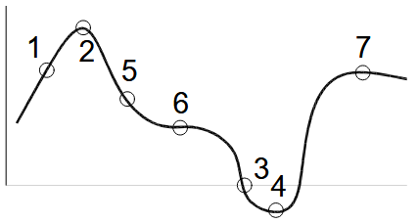
Правильный ответ: 6
Компетенции (индикаторы) УК-3, ПК-03

- Выберите один правильный ответ:
Необходимые условия существования минимума функции одной переменной в точке $x^{*}$ описываются системой следующих уравнений:
А) | $${\left.\frac{dy}{dx}\right|}_{x=x^{*}}=0; {\left.\frac{d^{2}y}{{dx}^{2}}\right|}_{x=x^{*}}≤0$$
Б) | $${\left.\frac{d^{2}y}{{dx}^{2}}\right|}_{x=x^{*}}=0; {\left.\frac{d^{3}y}{{dx}^{3}}\right|}_{x=x^{*}}≥0$$
В) | $${\left.\frac{dy}{dx}\right|}_{x=x^{*}}=0; {\left.\frac{d^{3}y}{{dx}^{3}}\right|}_{x=x^{*}}≤0$$
Г) | $${\left.\frac{dy}{dx}\right|}_{x=x^{*}}=0; {\left.\frac{d^{2}y}{{dx}^{2}}\right|}_{x=x^{*}}≥0$$
Правильный ответ: Г
Компетенции (индикаторы) УК-3, ПК-03

- Выберите все правильные варианты ответов:
Укажите функции на рисунке, которые являются унимодальными

А) 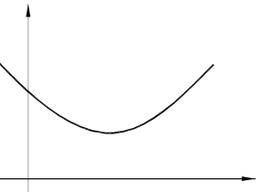 | Б)  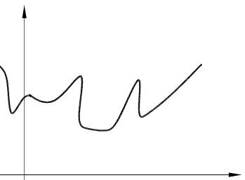
В)  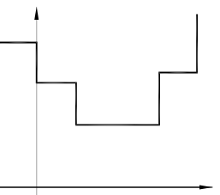 | Г)  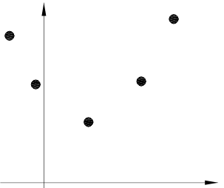
Правильный ответ: А, В, Г
Компетенции (индикаторы) УК-3, ПК-03

- Выберите все правильные варианты ответов:
Укажите все разделы, которые существуют в математическом программировании?
А) линейное программирование
Б) интуитивное программирование
В) целочисленное программирование
Г) динамическое программирование
Д) нелинейное программирование
Е) градиентное программирование
Правильный ответ: А, В, Г, Д
Компетенции (индикаторы) УК-3, ПК-03

- Укажите все верные утверждения
А) Симплексный метод решения задач линейного программирования включает дополнительную проверку оптимальности найденного решения другим методом
Б) Если задача линейного программирования имеет оптимальное решение, то целевая функция достигает нужного экстремального значения в одной из вершин многоугольника (многогранника) допустимых решений
В) Множество всех допустимых решений системы задачи линейного программирования является выпуклым
Г) Симплексный метод решения задач линейного программирования не может использоваться, если переменных более трёх.
Д) Задача линейного программирования не имеет конечного оптимума, если целевая функция не ограничена сверху на множестве допустимых решений
Правильный ответ: Б, В, Д
Компетенции (индикаторы) УК-3, ПК-03

Задания закрытого типа на установление соответствия
- Установите правильное соответствие. Каждому элементу левого столбца соответствует только один элемент правого столбца.
1) | Задачи, связанные с поиском оптимального значения заданной линейной функции. Оптимальным значением может быть как максимальное, так и минимальное значение  Целевая функция и все ограничения выражаются с помощью линейных уравнений | А) | Целочисленное программирование
2) | Задача математической оптимизации, в которой некоторые или все переменные должны быть целыми числами. Целевая функция и ограничения линейны. | Б) | Нелинейное программирование
3) | Метод решения сложных задач путём разбиения их на более простые подзадачи. Необходимо решить каждую подзадачу только один раз, сократив тем самым количество вычислений. Это особенно полезно в случаях, когда число повторяющихся подзадач экспоненциально велико. | В) | Динамическое программирование
4) | Раздел математического программирования, посвящённый теории и методам нахождения экстремумов нелинейных функций многих переменных при наличии дополнительных условий на эти переменные. | Г) | Линейное программирование
Правильный ответ: 1-Г, 2-А, 3-В, 4-Б
Компетенции (индикаторы) УК-3, ПК-03

Задания закрытого типа на установление правильной последовательности

- Допустим, что необходимо найти экстремум функции нескольких переменных, заданной формулой $f\left(x,y,z,w\right)=xy^{2}+xyz+xzw^{3}+e^{xyzw}$ . Расположите в правильном порядке значения компонент вектора $grad f= \left\{\frac{∂f}{∂x},\frac{∂f}{∂y},\frac{∂f}{∂z},\frac{∂f}{∂w}\right\}$.
А)$2xy+xz+{xzwe}^{xyzw}$
Б)$xy+xw^{3}+{xywe}^{xyzw}$
В)$y^{2}+yz+zw^{3}+{yzwe}^{xyzw}$
Г)3$xzw^{2}+{xyze}^{xyzw}$
Правильный ответ: В, А, Б, Г
Компетенции (индикаторы) УК-3, ПК-03

Задания открытого типа
Задания открытого типа на дополнение
Напишите пропущенное слово (словосочетание)

- Для повышения точности нахождения решения в методе равномерного поиска необходимо ____________ расстояние между точками расчета по оси х.
Правильный ответ: уменьшить
Компетенции (индикаторы) УК-3, ПК-03

- В точке $x^{*}=0$функции $f\left(x\right)= x^{3}$находится точка _____________
Правильный ответ: перегиба
Компетенции (индикаторы) УК-3, ПК-03

- Транспортная задача является задачей ___________ программирования
Правильный ответ: линейного
Компетенции (индикаторы) УК-3, ПК-03

- _____________ алгоритм – это эвристический алгоритм поиска, используемый для решения задач оптимизации и моделирования путём последовательного подбора, комбинирования и вариации искомых параметров с использованием механизмов, напоминающих биологическую эволюцию.
Правильный ответ: генетический
Компетенции (индикаторы) УК-3, ПК-03

Напишите результат вычислений

- Найдите экстремум функции $y=x^{2}-2x+3$
Правильный ответ: 1
Компетенции (индикаторы) УК-3, ПК-03

- Найдите экстремум функции $y={\frac{1}{3}x}^{3}-2x^{2}+3$на интервале $\left[1;5\right]$.
Правильный ответ: 4
Компетенции (индикаторы) УК-3, ПК-03

Задания открытого типа с кратким свободным ответом
Напишите пропущенное слово (словосочетание)

- Модель задачи линейного программирования, в которой целевая функция исследуется на максимум и система ограничений задачи является системой неравенств, называется _________________
Правильный ответ: общая / общей
Компетенции (индикаторы) УК-3, ПК-03

- Модель задачи линейного программирования, в которой целевая функция исследуется на максимум и система ограничений задачи является системой уравнений, называется ______________
Правильный ответ: канонической / каноническая
Компетенции (индикаторы) УК-3, ПК-03

- В линейных оптимизационных моделях, решаемых с помощью геометрических построений, число переменных должно быть не более ________
Правильный ответ: 2 / два / двух
Компетенции (индикаторы) УК-3, ПК-03

- Эвристический алгоритм поиска, используемый для решения задач оптимизации и моделирования путём случайного подбора, комбинирования и вариации искомых параметров с использованием механизмов, аналогичных естественному отбору в природе, называется _________________ алгоритм
Правильный ответ: генетический / эволюционный
Компетенции (индикаторы) УК-3, ПК-03

- В эволюционных алгоритмах оптимизации оператор кроссинговера выполняет функцию ___________ генетического материала между особями внутри популяции.
Правильный ответ: обмена / скрещивания / передачи
Компетенции (индикаторы) УК-3, ПК-03

- В эволюционных алгоритмах оператор мутации необходим для того, чтобы ____________ у особей в популяции и не позволять решению сходиться к локальному оптимуму.
Правильный ответ: поддерживать разнообразие / обеспечить появление новых признаков
Компетенции (индикаторы) УК-3, ПК-03

Задания открытого типа с развёрнутым ответом
- В распоряжении бригады имеются следующие ресурсы: 300 кг металла, 100 квадратных метров стекла и 160 человеко-часов рабочего времени. Бригаде поручено изготавливать два наименования изделий: А и Б. Цена одного изделия А равна 10 рублей, для его изготовления 4 кг металла, 2 квадратных метра стекла и 2 человеко-часа рабочего времени. Цена одного изделия Б равна 12 рублей, для его изготовления требуется 5 кг металла, 1 квадратный метр стекла и 3 человеко-часа рабочего времени. Необходимо спланировать объём выпуска продукции таким образом, чтобы её стоимость была максимальной. Запишите математическую формулировку задачи в форме неравенств, а также вид линейной целевой функции.
Время выполнения – 45 мин.
Ожидаемый результат:
Обозначим $x_{1} и x_{2}$количество изделий А и Б соответственно. Имеющиеся ресурсы сырья и рабочего времени задаются в виде ограничений – неравенств:
$$\begin{matrix}{4x}_{1} + & {5x}_{2} & ≤300 \\ {2x}_{1} + & x_{2} & ≤100 \\ {2x}_{1} + & {3x}_{2} & ≤160\end{matrix}$$
Полная стоимость запланированной к производству продукции (целевая функция) выражается формулой: $f= 10x_{1}+12x_{2}$
Критерии оценивания: правильный ответ должен содержать основные смысловые элементы, перечисленные в ожидаемом результате.
Компетенции (индикаторы) УК-3, ПК-03

- Среди чисел $y и x$, удовлетворяющих условиям:
$$\left\{\begin{matrix}y & ≥ & 0 \\ x+y & ≤ & 1 \\ x-4y & ≥ & -2\end{matrix}\right.$$
найти такие, при которых разность этих чисел $y-x$принимает наибольшее значение.
Время выполнения – 45 мин.
Ожидаемый результат:
Необходимо представить эту задачу как задачу линейного программирования и решить её графическим способом:$f\left(x,y\right)= y-x →max$. Построить область допустимых решений задачи, ограниченную неравенствами:
$$\left\{\begin{matrix}y & ≥ & 0 \\ x+y & ≤ & 1 \\ x-4y & ≥ & -2\end{matrix}\right.$$
т.е. построить прямые $y=0;x+y=1;x-4y= -2.$ Прямые выделяют ограниченную выпуклую область. Строим линию уровня целевой функции $y-x=0$ и двигаем её влево параллельно самой себе, пока не выйдем из области. Максимум достигается в некоторой точке $A(-2;0)$, откуда $f_{max}=f\left(-2;0\right)=2$.
Критерии оценивания: правильный ответ должен содержать основные смысловые элементы, перечисленные в ожидаемом результате и правильные значения x и y.
Компетенции (индикаторы) УК-3, ПК-03

